Памятка для родителей
«ПДД для пешехода»

1. Пользуйтесь тротуарами
- Всегда идите по тротуару. Если его нет, двигайтесь по обочине против направления движения автомобилей.
2. Переходите дорогу только в установленном месте
- Используйте пешеходные переходы. Если нет, убедитесь, что переход дороги безопасен.
3. Ожидайте, когда загорится зелёный свет
- На светофоре переходите дорогу только когда загорится зелёный сигнал для пешеходов.
4. Смотрите в обе стороны
- Прежде чем выйти на дорогу, всегда смотрите налево, направо и снова налево.
5. Не отвлекайтесь
- Не разговаривайте по телефону и не слушайте музыку наушниках, когда переходите дорогу.
6. Держите детей за руку
- Всегда держите ребенка за руку, чтобы он не выбежал на дорогу.
7. Не бегите на дорогу
- Не торопитесь и не бегите, переходя улицу.
8. Объясняйте правила детям
- Объясняйте детям, почему важно соблюдать правила дорожного движения, чтобы они были более ответственными.
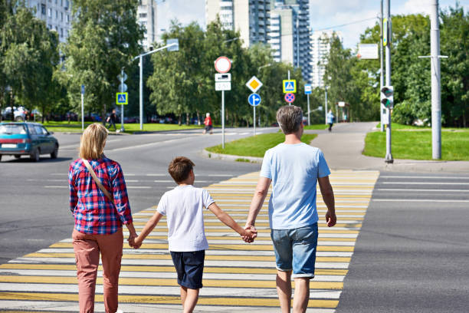

Соблюдайте правила дорожного движения, чтобы ваши прогулки с детьми были безопасными!

